# HỆ TIM MẠCH

## NHI

**4 câu**

* Đặc điểm tuần hoàn trẻ em
  + TH bào thai cần ỐNG TM VÀ LỖ BẦU DỤC để đưa máu từ mẹ vào Tuần hoàn hệ thống. Ống động mạch đưa máu theo chiều từ ĐMP sang ĐMC
  + Sau sinh:
    - Lỗ bầu dục đóng về mặt chức năng trong 3 tháng đầu sau sanh. 15-25% còn ở người lớn
    - ODM đóng chức năng khoảng 10-15h sau sinh, đóng cơ học sau 2-3 tuần sau sanh.
* Khi nào đo HA ở TE:
  + >= 3 tuổi: đo HA mỗi năm 1 lần
  + >= 3 tuổi + béo phì, đang dùng thuốc nguy cơ THA, Bệnh thận, hẹp eo ĐMC, tắc nghẽn cũng ĐMC, ĐTĐ => ĐO HA mỗi lần thăm khám
  + < 3 tuổi là khi nào có tình huống

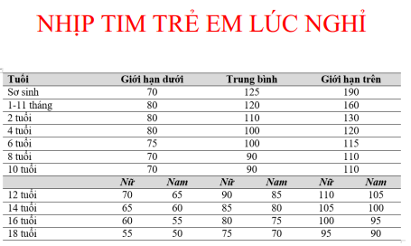

1. TIẾP CẬN TIM BẨM SINH

* Khi nào nghi ngờ TBS? (B0): Dấu hiệu tại tim, tại hô hấp (thở nhanh co lõm khi mà ko NTHH, khò khè, VP tái đi tái lại), Dấu hiệu ngoại biên (…), Dị tật BS khác ngoài tim - tiền căn.
* 5 Bước tiếp cận TBS => Lưu đồ chẩn đoán
* TIM BS tím do MetHb: MetHb >= 1.5 g/dL

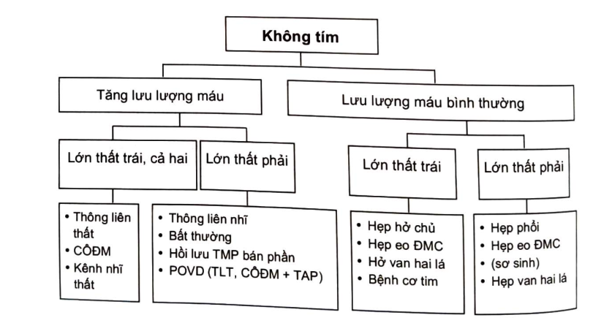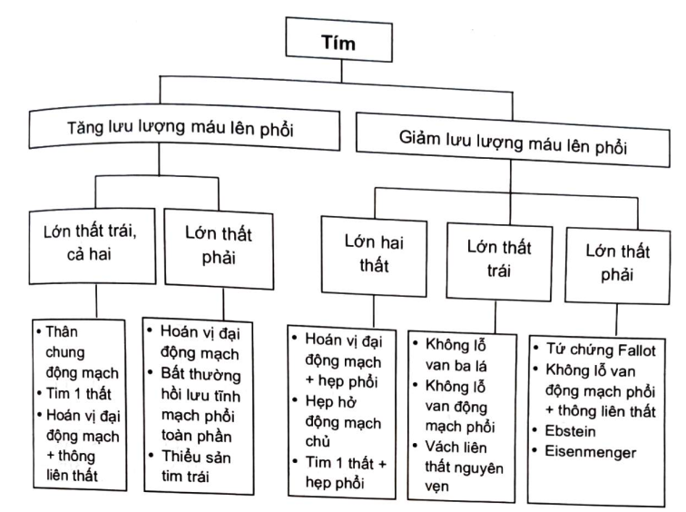

1. THÔNG LIÊN THẤT

* Khiếm khuyết vách liên thất
* Phân chia 4 nhóm
* Mức độ so với ĐK ĐMC
* ĐIều trị thông liên thất
  + Điều trị suy tim, VP, …
  + *Chỉ định phẫu thuật (TL cao)*
    - Suy tim
    - VP tái đi tái lại
    - Tăng áp phổi PVR/SVR < 0.5
    - Sa van động mạch chủ gây hở van
    - Thất P 2 buồng
    - Viêm nội tâm mạc nhiễm trùng
  + *Chỉ định đóng bằng dụng cụ:* THông liên *thất cơ bè và Thông liên thất phần màng kT nhỏ* không tự đóng được, thông liên thất tồn lưu sau phẫu thuật

1. THÔNG LIÊN NHĨ

* Chỉ ảnh hương thất P
* *T2 tách đôi rộng cố định*
* Chỉ định đóng thông liên nhĩ (khi có lỡn nhĩ P, lớn thất P, suy tim, PAH, Tiền sử huyết tắc nghịch)
  + Lỗ thứ phát mới đóng được
  + TLN lỗ thứ 2 đóng bằng thông tim hoặc phẫu thuật
  + TLN xoang TM hoặc Xoang vành hoặc lỗ thứ 1: Chỉ Phẫu Thuật
  + Chú ý có câu xé vách liên nhĩ ???

1. CÒN ỐNG ĐM

* Trung bình sau 1 tháng không đóng được là tồn tại ống ĐM)
* Điều trị
  + **Sinh non mới dùng thuốc, đóng trước 2 tuần tuổi**
    - Indomethacine hay Ibuprofen có hiệu quả ở trẻ sinh non
  + Suy tim: digoxin, lợi tiểu
  + ĐÓNg dụng cụ ưu tiên và thành công cao: PDA type **A-B-C**, d < **10mm**, **chưa đảo shunt**
  + Phẫu thuật: PDA không đóng được bằng dụng cụ

1. HẸP ĐỘNG MẠCH PHỔI

* Điều trị
  + Sơ sinh: giữ ống động mạch: TTM PGE1
  + **Chỉ định nong van bằng bóng**: (Xem lại trong sách)
    - Grad RV/PA thì tâm thu > 50mmHg
    - Grad RV/PA thì tâm thu > 30 mmHg và TCLS
    - Sơ sinh có RL chức năng thất P hoặc thiểu sản thất P nhẹ hoặc tím nặng
  + **Phẫu thuật thiểu sản hoặc hẹp van nặng**

1. TỨ CHỨNG FALLOUT

* Quan trọng mức độ tím là do vấn đề hẹp phổi và thông liên thất. Cơ chế chính là ĐM cưỡi yên ngựa.
* Mức độ tím chủ yếu là do Hẹp phổi
* **Chỉ định Can thiệp**
  + Tạm thời:
    - Sơ sinh + TOF không lỗ van ĐMP/ CN < 2500g, Tím nặng không đáp ứng điều trị nội khoa
    - Tím nặng/ thường xuyên không đứng điều trị nội + không thể PT sửa chữa hoàn toàn
    - Cấu trúc GP không thuận lợi
      * MacGoon < 0.8 (Đường kính 2 ĐMP / ĐK ĐMC xuống)
      * Nakata < 150 (Diện tích 2 ĐMP/ Diện tích ĐMC xuống)
      * Thiểu sản vòng van
      * GP không thuận lợi (TỔn hương van ĐMP, LVD nhỏ quá)

* + Hoàn toàn:
    - 1-2 tuổi
    - Cấu trúc giải phẫu thuận lợi
    - Đã can thiệp tạm thời vào 6-12 tháng

1. CƠN TÍM THIẾU OXY

* Là một biến chứng của tật TBS hẹp đường ra thất phải và có shunt trong buồng tím
* Sơ đồ sinh lý bệnh
* Điều trị
  + Tư thế gối ngực
  + Thở oxy lưu lượng cao
  + An thần
  + *Toan hóa máu thì dùng NatriBicar 1-2 mEq/kg*
  + *Sơ sinh thì => PGE1 giữ*
  + ***Ức chế beta, truyền điện giải, Norepinerphrine***
  + Truyền dung dịch điện giải, đặt nội khí quản
  + Phẫu thuật tạm thời:
    - BT shunt cổ điển: ĐMP P với Đm dưới đòn/thân cánh tay đầu P
    - BT shunt cải biên: ĐMP trái với ĐM dưới đòn T
    - Waterson: ĐMC lên với ĐMP P
    - Pott: ĐM chủ xuống với ĐMP T
  + Phẫu thuật hoàn toàn
    - Các nhánh ĐM phổi không quá nhỏ (tiêu chuẩn Mc Goon và Nakata)

1. SUY TIM Ở TRẺ EM

* Chẩn đoán suy tim ở trẻ em: Bảng ROSS. ROSS cải biên

* Phân độ trẻ nhỏ thì ROSS cải biên
* Cứ nhớ là đa phần là suy tim nặng độ III trở lên thôi: **Khó thở/triệu chứng khi gắng sức  
  M> 170; Thở > 60 => nặng (Dễ nhớ)**
* Điều trị suy tim
  + ACEI
  + Lợi tiểu
  + Digoxin: chỉ dùng khi mà suy tim và nhịp tim chậm quá thì xài tăng co

## NGOẠI LỒNG NGỰC

**4 câu**

1. TÍM NGOẠI BIÊN

* Phần giải phẫu, sinh lý sẽ được ra kiểu áp dụng trên tình huống lâm sàng
* Lưu ý: Tưới máu của vùng mô ở bàn chân – bàn tay
  + *Tìm hiểu thêm: Mạch máu nuôi gót chân, ngón 3-4-5, mặt trước nhóm 1-2, mặt lòng ngón 1-2. Tương tự với bàn tay*
    - *Mặt trước là do động mạch mu chân tới chia làm các động mạch ngón – ĐM mắc cá …*
    - *Mặt sau do động mạch chày sau 🡪 ĐM gan chân trong ngón 1-2 và ĐM gan chân ngoài ngón 3-4-5*
* 5P: đau, tím, dị cảm, lạnh, mất cảm giác, yếu liệt, …  
  Đánh giá sống còn của chi: Vận động chủ động (Nói BN cử động các động tác) và Vận động thụ động (so sánh 2 bên)
* CHẨN ĐOÁN:
  + Cấp hay mạn
  + Nguyên nhân
  + Vị trí tổn thương
  + CLS: ***Siêu âm Doppler mạch máu***, CTA (mất thời gian nếu trong trường hợp cấp tính=> làm mất thời gian vàng cứu chi), DSA
* Nguyên tắc xử trí
  + Tái thông mạch máu: nếu do tắc do các vấn đề nội khoa (Huyết khối, thuyên tắc…):
    - Thám sát cơ
    - Bảo tồn: Nối/ghép mạch, Cầu nối, Can thiệp nội mạch,
    - Không bảo tồn: Đoạn chi. Nếu mà lưng lửng giữa các khả năng cứu chi 🡪 là khám đi khám lại nhiều lần, XN men cơ CDK
  + Chấn thương – vết thương => phối hợp đa chuyên khoa để cứu mạng trước cứu chi hay tái thông …
* Hậu phẫu và tiên lượng
  + Biến chứng mạch máu:
  + Biến chứng đa chuyên khoa:
    - Chuyển hóa yếm khí => thận
    - Đứt mạch khoeo, đụng dập xương => tổn thương thần kinh
    - Vết thương hở: Nhiễm trùng
  + Di chứng: giả phình, phình, thông động tĩnh mạch.

## Y HỌC CẤP CỨU

Bộ môn sẽ ra 9 câu

Bài này sẽ ra **1 câu**

*Đề sẽ là TH rất dài => Nên ĐỌC CÂU HỎI TRƯỚC – Xem đáp án nói gì? => Dự đoán đề nói về NGƯNG HÔ HẤP TUẦN HOÀN: kiếm bất tỉnh với ngưng thở => Xem cái ECG có chỉ định dùng Shock điện không => điều trị*

1. NGƯNG HÔ HẤP – TUẦN HOÀN

* Chẩn đoán ngưng hô hấp – tuần hoàn
  + Bất tỉnh: hoàn toàn không đáp ứng với đau
  + Ngưng thở: Look-Listen-Feel. TỪ 6-10s
  + Mất mạch: AHA bắt mạch không quá 10s

***Bất tỉnh + Ngưng thở => Đủ để chẩn đoán theo AHA***

* Xác định được ngưng hô hấp tuần hoàn thì sẽ hỏi xử trí
* Kỹ thuật các bước cấp cứu ngưng hô hấp – tuần hoàn cơ bản: *C-A-B*
  + C: CPR + Adrenaline
  + A: Bóp bóng + Nội khí quản
  + B: Hỗ trợ oxy
  + *Shock điện: Xem BN có shock điện được (Xem cái hình!!!!)*
    - Rung thất sóng nhỏ

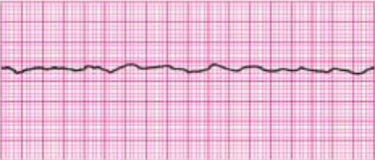

* + - Rung thất sóng lớn

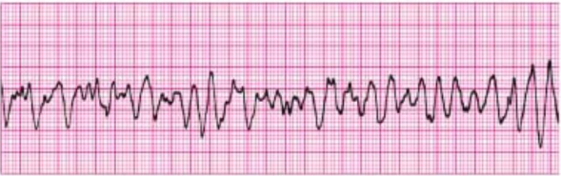

* + - Nhanh thất đơn pha

* + - Nhịp nhanh thất đa pha

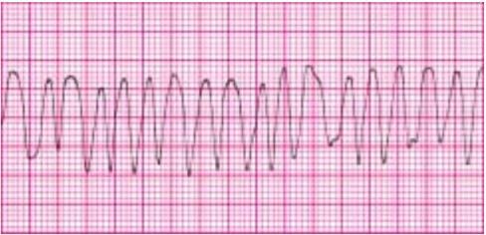

* + - Xoắn đỉnh

* + Không shock điện được:
    - Vô tâm thu

* + - Nhịp tự thất rời rạc

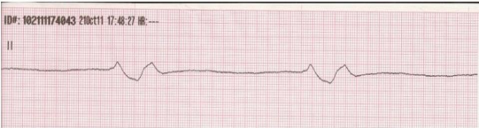

* + - Hoạt động điện vô mạch

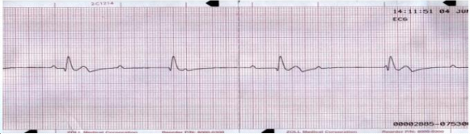

* + *Adrenalin 1mg mỗi 3-5p*
  + *Amiodarone 300mg sau 3 lần sốc điện thất bại hoặc Lidocain (liều 1-1.5mg/kg; liều thứ 2 là 0.5-0.75 mg/kg)*
  + *MgSO4 khi có XOẮN ĐỈNH*

## Y HỌC GIA ĐÌNH

**2 câu**

Mục tiêu: chẩn đoán đoán HỘI CHỨNG CHUYỂN HÓA => TƯ vấn phù hợp cho BN –

* Quá trình bình thường:

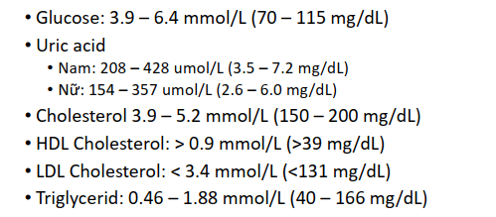

* *Chẩn đoán: Hội chứng chuyển hóa: Bất thường đủ 3/5 tiêu chuẩn dưới đây*:
  + Vòng eo, HDL Choles, TG, Huyết áp, Đường huyết đói

* Phân tầng nguy cơ tim mạch
  + SCORE: không cần nhớ hết – chỉ cần nhớ các yếu tố trong SCORE RISK
    - Tuổi, Giới, Chủng tộc, Choles toàn bộ, HDL, HATTh
  + Thêm các yếu tố làm thành bảng phân tầng nguy tim mạch

* Xử trí:
  + Thay đổi lối sống:
    - Béo 15-20% - CB no < 1/3
    - Chol < 250mg/ngày (nội tạng, lòng đỏ trứng)
    - Chất đạm 13-15% NL, ăn cá
    - Chất xơ 300g rau xanh, 500g trái cây
    - < 5g muối /ngày
    - Hâp luộc ninh, nhúng, choa hầm hạn chế chiên xào hun quay nướng
    - Hạn chế: thức ăng đường cao, bơ, mỡ động vật, thức ăn chế biến sẵn, thức ăn nhanh
    - Nam không uống quá 2 đơn vị cồn/ngày, nữ không quá 1 đơn vị cồn/ngày
    - KHông HTL ..
* Coi cái case lâm sàng

# HỆ NỘI TIẾT

## UNG THƯ

PHẦN TUYẾN GIÁP – **2 câu**

* GPH: sụn Sụn KQ 2 đến Sụn KQ 5
* Tỷ lệ tăng – Tử suất không thay đổi (do phương tiện tầm soát là SIÊU ÂM phát triển) => Phát triển sớm.
* Siêu âm phát hiện được bất thường về hình thái và cấu trúc
* 4 dạng: nhú > Nang > tủy > Không biệt hóa (tần suất giảm dần, tiên lượng xấu tăng dần)
* Tuổi hay gặp là dậy thì và 40-55 tuổi
* UT tuyến giáp đa phần không di truyền mà chỉ có mang tính di truyền
* YT tuyến giáp có YTNC là tiếp xúc tia xạ là quan trọng nhất
* *UT giáp dạng tủy có tính di truyền*
* *Không biệt hóa là tiên lượng xấu nhất => 1 câu 😊*
* *Các nguyên nhân gây ra khàn tiếng (5 bệnh thường gặp): U giáp, K thanh quản, K phổi*
* CHẨN ĐOÁN:
  + Lâm sàng: TCCN (khối vùng cổ, khàn tiếng + TCTT (giáp to, hạch cổ)
  + Cận lâm sàng: TSH - Siêu âm – Sinh thiết
    - *UT tuyến giáp dạng tủy: hiếm – ít – nhưng vẫn xấu: Calcitonin, Canxi*
    - *=> UT tuyến giáp dạng nang mới uống Iod 131*
    - *UT tuyến giáp dạng tủy là từ TB cận nang => không uống Iod 131*
* TIRADS: => hệ thống tính điểm: dựa trên: thành phần, độ hồi âm, hình dáng, đường bờ, hồi âm dày.
  + Số càng lớn thì ác tính càng cao
  + < 1cm thì không cần làm FNA lun cũng được vì tiên lượng tốt
* Xạ hình giáp: không ý nghĩa trong bệnh cảnh ngày

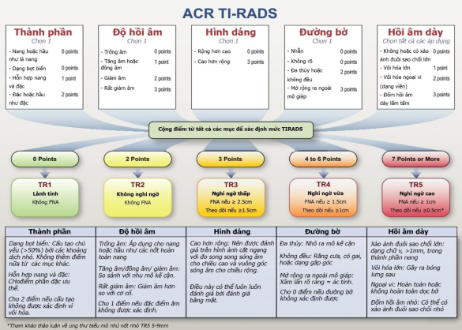

* CT-MRI không dùng để chẩn đoán mà dùng để đánh giá xâm lấn và di căn.
* Di căn xa: Chụp hình phổi và PET, Xạ hình xương (Di căn xa thường là UT giáp cận tủy)
* Sinh thiết: Lành – nghi ngờ - ác tính.   
  Bethesda: I-II-II-IV-V-VI (III-IV lấn cấn; V-VI là ác tính)   
  XN phân tử: cho Bethesda III, IV: ĐBG càng nhiều
* Xếp giai đoạn: *Tuổi là 1 yếu tố tiên lượng độc lập với trong ung thư tuyến giáp*
  + < 55 là chia làm 2 giai đoạn: GĐ II là có M
  + > 55 tuổi:
    - I
    - II
    - III
    - IV: có M mới là IV-B

* Nguy cơ tái phát: Tái phát không đồng nghĩa với tử vong trong UT tuyền giáp
  + Nguy cơ thấp/rất thấp thì tỉ lệ sống lâu hơn tí xíu
  + Nguy cơ cao: cần chỉ định Iod phóng xạ - xâm lấn ngoài tuyến giáp đại thể, không thể phẫu thuật hoàn toàn
* *Điều trị phẫu thuật: Mô thức điều trị chính yếu nhất*
  + NC thấp, KT nhỏ < 1cm => Cắt thùy
  + Cắt toàn bộ: NC cao, KT lớn, xâm lấn vỏ bao, xâm lấn đại thể => cắt toàn bộ *(>=4cm là cắt toàn bộ tuyến giáp*)
  + *Có hạch di căn (khẳng định bằng FNA) => Nạo hạch  
    KHông có hạch di căn => KHÔNG nạo hạch*  
    KHÔNG NẠO HẠCH DỰ PHÒNG TRONG UNG THƯ TUYẾN GIÁP
  + Biến chứng
    - Khàn tiếng
    - Suy tuyến giáp
* Điều trị Iod phòng xạ: chỉ là điều trị phụ là điều trị hỗ trợ nếu đánh giá không hết
  + *Cho BN suy giáp rồi mới điều trị Iod phòng xạ*
* Điều trị nội tiết
  + BN có TSH TB cao=> nguy cơ cao
* Điều trị nhắm trúng đích:
  + Ức chế Kinase: Sorafenib
  + Hóa chất: Doxorubiicin
* *Xạ trị chỉ có vai trò trong UT tuyến giáp dạng TỦY*
* UT BIỆT HÓA: cải thiện sống còn, giảm nguy cơ tái phát, giảm tối đa các biến chứng và các điều trị quá mức.
* Biến chứng: thay đổi giọng
* BN nữ 52 tuổi, nhân giáp thùy P 4,5 cm – TIRADS 4c. Không ghi nhận hạch

=>Không hạch, không nạo  
>4cm =>PT cắt toàn bộ tuyền giáp

* Theo dõi sau điều trị: Bình thường dựa và Tg.  
  sau một thời gian 10-15% có anti-Tg. => theo dõi dựa vào anti-Tg (động học anti-Tg)  
  Nếu anti-Tg bình thường thì dựa vào Tg  
  Tg: dựa vào BN có uống LT4 không? => có giới hạn
  + Đáp ứng tốt
  + Đáp ứng không hoàn toàn về sinh hóa
  + Đáp ứng không hoàn toàn về cấu trúc => Sợ cái này
  + Đáp ứng trung gian
* Chiến lược theo dõi sau đó (không hỏi thi TN)

## Y HỌC GIA ĐÌNH

**1 câu**

RỐI LOẠN ĐƯỜNG HUYẾT

1. Tầm soát chẩn đoán sớm ĐTĐ, chẩn đoán - tiền ĐTĐ

* Tiêu chuẩn chẩn đoán
* Chú ý vấn đề sử dụng cort (giảm đau lưng, hay medrol trong lúc mắc covid) làm tăng đường huyết do thuốc chứ không phải là đái tháo đường! Cẩn thận

1. Tầm soát ĐTĐ thai kỳ (ADA 2022)

* **Tầm soát ở thai phụ 24-28 tuần mà trước đó chưa được chẩn đoán ĐTĐ**
* Test 1 bước: nhịn ăn đủ 8h => OGTT 75g

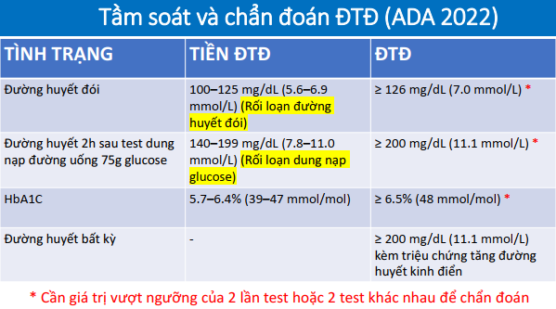

## NỘI TIẾT

**9 câu**

Thầy nói ca lâm sàng giống đề thi quá => nên coi lại mấy cái đề cũ => có thể giống

CÂU HỎI:

* Chế độ ăn ĐTĐ: nguyên tắc bàn tay
* 2 vấn đề được cho trong bài nhưng không được nhấn mạnh:   
  *Tình trạng sụt cân và Khối u vùng cổ => Thầy bảo 2 câu đó rất dễ*??
* ***Cổ: Hạch, cơ ức đòn chủm, khối u tuyến giáp***
* HC uống nhiều, tiểu nhiều: ĐTĐ và HC đái tháo nhạt
* ***Các nguyên nhân gây sụt cân***

1. ĐÁI THÁO ĐƯỜNG

* Các cơ chế bệnh sinh của ĐTĐ: 8 cơ chế => Liên quan dến những nhóm thuốc, sẽ ra thi
  + Gan tân tạo Glucose về đêm => tránh hạ đường huyết ban đêm
* Trong nước tiểu có đường => nguy cơ tăng NTT
* => Ngày nay là 11 cơ chế: Thêm cơ chế: 9-hiện tượng hấp thu Glucose ở ruột non sau ăn, 10- Hiện tượng mất cân bằng giữa VK có lợi và VK có hại trong đường ruột, 11-Cường insulin trong tiền ĐTĐ => Kháng thể kháng Insulin => tấn công TB beta tụy
* Các nhóm thuốc theo cơ chế bệnh sinh
  + ***Met: ức chế tân tạo đường ở gan về đêm****.  
    không hỏi liều  
    Hỏi thêm tác dụng phụ chính*
  + ***SU: thế hệ 2, kích thích beta tụy tạo insulin*** *TDP chính là hạ đường huyết*
  + ***TZD: tăng nhạy cảm vs Glucose ngoại biên*** *Tăng nguy cơ loãng xương, gãy xương ở PN sau mãn kinh  
    Tăng nguy cơ ở BN suy tim: NYHA II, III thì không dùng*
  + ***DPP4-i, GLP1 – đồng vận:*** *Ổn định được huyết  
    Giảm tử vong tim mạch  
    Giảm vấn đề BMV  
    Chú ý vấn đề thêm về bệnh thận mạn*
  + ***SGLT2-i*** *ổn định đường huyết tốt  
    Dùng tốt trong BN suy tim  
    Tăng nguy cơ NTT ở PN*
  + Ức chế Alpha Glucorinidase ở ruột: HQ giảm thấp, cân nhắc
  + Bromocriptine => hạ đồi, khiến BN không ăn nhiều => Không học.

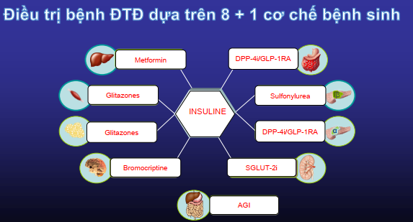

1. BỆNH TUYẾN GIÁP

* Cường giáp và Suy giáp
* Kênh Na/I.   
  **Men TPO => thuốc kháng giáp cơ chính là ức chế men này**  
  T3-T4
* Hỏi chủ yếu về XN và về 1 câu thuốc
* Chỉ định điều trị nội khoa:
  + *PN mang thai và hầu hết trẻ em vị thành niên*
  + Được lựa chọn trong BN Basedow nặng => PT hay xạ chưa ổn
* *Thuốc chính: Methimazole > PTU*
  + *PTU được chỉ định ở PN có thai 3 tháng đầu thai kỳ => ít gây dị tật thai hơn Methimazole.  
    SD ở BN có cơn bão giáp (ức chế chuyển T4 🡪 T3 ở ngoại biên nhiều hơn Methimazole)  
    300mg/ngày chia làm 3 lần. Duy trì 100-200mg*
  + *Đa số tình huống còn lại dùng Methimazole trong điều trị cường giáp  
    khởi trị 15-30mg 1 lần mỗi ngày (max là 2 lần) – Duy trì 5-10mg/ngày*
  + *Không đi sâu vào hỏi liều*
  + Theo dõi 4-6 tuần, cho đến khi chức năng giáp ổn định hoặc bệnh nhân bình giáp
  + *Thường tấn công là 1-2 tháng đầu*. Các thể hóa điều trị
* ***Theo dõi chức năng tuyến giáp là theo dõi FT4****. Giai đoạn đầu không thử TSH (thử sau 6th điều trị)*  
  TSH muốn trở lại bình thường có thể là 9th – 1 năm
* Tác dụng ngoại ý:
  + Giảm BC hạt và Tuyệt lập BC => Hay hỏi nhất (Sốt + Viêm họng)
  + …

1. BỆNH TUYẾN THƯỢNG THẬN

* Các vấn đề nghiệm pháp
* Sơ đồ sinh lý

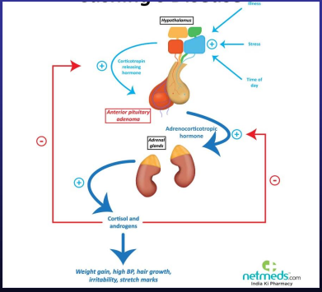

* CRH 🡪 ACTH 🡪 Cortisol. Xn chỉ làm từ ACTH trở xuống
* Tăng Cortisol trong máu:
  + Uống cortisol
  + U tuyến thượng thận tiết ra cortisol
* Giảm Cortisol máu:
  + Tự hủy TB tuyến thượng thận – tự miễn
* HC CUSHING: có bn triệu chứng??
* Tiếp cận HC CUSHING có 3 bước (sau khi đã loại trừ cushing do thuốc bằng BS và Cortisol máu 8h sáng)
  + Bước 1: tầm soát
    - Cortisol nước tiểu tự do 24h
    - Nghiệm pháp ức chế bằng 1mg Dexamethaxone qua đêm
    - Cortisol nước bọt
* Nếu có 2 test dương tính => HC Cushing
  + Bước 2: Chẩn đoán xác định:
    - Ức chế Dexamethaxone liều thấp (4mg) (làm 2 ngày)
    - 2 lần test tầm soát dương tính
* 1 trong 2 cái là chẩn đoán
  + Bước 3: Chẩn đoán nguyên nhân
    - ACTH máu
    - Ức chế Dexamethaxone liều cao (16mg)

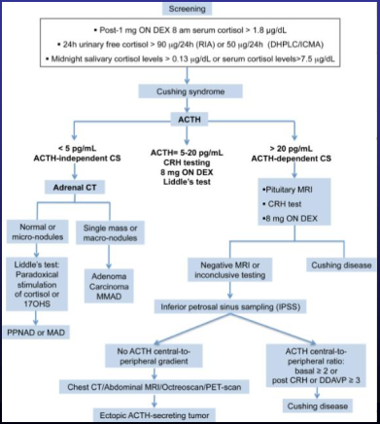

1. TIẾP CẬN VẤN ĐỀ UỐNG NHIỀU – TIỂU NHIỀU

* Chỉ hỏi 2 bệnh là ĐTĐ và Đái tháo nhạt
* *Tiêu chuẩn chẩn đoán đái tháo nhạt*
  + Lâm sàng:
    - *Tiểu > 3L/ngày, có khi lên đến 40 lit/ngày, tiểu đêm, tiểu trong*
    - *Cảm giác khác và uống nhiều*
    - *Các triệu chứng của nguyên nhân gây bệnh như trong u vùng dưới đồi tuyến yên có biểu hiện tăng tiết hoặc suy các tuyến. Khi phối hợp cả thiếu ACTH và ADH thì triệu chứng đái tháo nhạt có thể bị che lấp (do glucocorticoid có tác dụng giúp thận thải nước tự do).*
  + *Cận lâm sàng:*
    - *Natri máu bình thường hoặc tăng*
    - *Tỉ trọng nước tiểu thấp*
    - *Áp lực thẩm thấu máu bình thường/cao (290-300 mOsm/kg)*
    - *Áp lực thẩm thấu niệu thấp không tương ứng*
    - *Nghiệm pháp nhịn nước không đáp ứng*
  + *Nguyên nhân:*
    - *Đái tháo nhạt trung ương*
    - *Đái tháo đường*
    - *HC cuồng uống*
    - *Đái tháo nhạt do thận*
* *Test nhịn nước:*
  + tiến hành cho người bệnh có đái nhiều nhược trương, nồng độ natri và độ thẩm thấu huyết tương bình thường
  + Ngừng các thuốc ảnh hưởng ADH: Caffein, rượu, thuốc lá ít nhất 24h hay các yếu tố KT ADH như: nôn, Hạ HA cò được theo dõi
  + Sáng hôm sau: làm nghiệm pháp. Theo dõi từng giờ một, cân nặng, độ thẩm thấu huyết tương, nồng độ Na huyết tương, độ thẩm thấu và thể tích nước tiểu
  + Yêu cầu nhịn uống nước tới khi CN cơ thể giảm 5%, *Nồng độ Na và độ thẩm thấu huyết tương đạt tới giới hạn cao của bình thường (145-295) hoặc độ thẩm thấu niệu đo hàng giờ ổn định (biến thiên < 5% trong 3h)*
  + *=> Đánh giá kết quả*
    - *Nếu độ thẩm thấu nước tiểu không đạt 300 trước khi thông số đạt được 🡪 loại uống nhiều tiên phát (HC cuồng uống)*
    - *Đái tháo nhạt không hoàn toàn: độ thẩm thấu nước tiểu > độ thẩm thấu huyết tương nhưng nước tiểu vẫn còn cô đặc dưới mức tối đa*
    - *Đái tháo nhạt hoàn toàn: độ thẩm thấu nước tiểu sẽ duy trì thấp hơn độ thẩm thấu huyết tương*
* ***Chẩn đoán Đái tháo nhạt trung ương: nghiệm pháp Natri ưu trương, đo nồng độ ADH***

1. TIẾP CẬN VẤN ĐỀ SỤT CÂN

* *Chỉ có 2 nguyên nhân chính ở nội tiết là: CƯỜNG GIÁP và ĐTĐ*
* Xem 2 phần trên!